CADASTRAMENTO DO PEDIDO DE REVISÃO
Acesse o Formulário de Inscrição do SISCON no seguinte endereço:
https://siscon.ufba.br/siscon/ConcursoHistoricoSelecionado.do?idConcurso=169

PEDIDOS DE REVISÃO - CA 2017
Para cadastrar o seu Pedido de Revisão - CLIQUE AQUI.
Observações:
1 - Disponível somente a partir das 14:00 horas do dia 20 SET 17.
2 - Admitir-se-á somente interposição de recurso via sistema (SISCON), e dentro do prazo estabelecido no calendário do concurso (até as 23:59 horas do dia 22 SET 17).
==========================================================
1. INFORMÁTICA
Questão 54

Na questão 54, temos o seguinte enunciado:

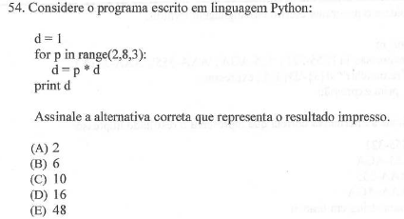

Quanto a versão do Python, o conteúdo programático previsto em edital é o seguinte:
4. Técnicas de programação
d. Programação orientada a objetos: classes e objetos, polimorfismo, herança, interface, linguagens orientadas a objetos (Linguagens C++, Python e Java).

O texto do edital não faz nenhuma referência à versão de Python a ser considerada.

Ainda, na bibliografia recomendada no edital temos o seguinte:
a) ALVES, Fábio Junior. Introdução à linguagem de programação Python. Rio de Janeiro:
Ciência Moderna, 2013.: Trata da versão 2.7.x
b) MENEZES, Nilo Ney Coutinho. Introdução à programação com Python: algoritmos e lógica
de programação para iniciantes. 1.ed. São Paulo: Novatec, 2013: Trata da versão 3.x do Python

Tendo em vista que a linguagem Python 3.x não é compatível com a linguagem Python 2.7.x (inclusive existindo uma documentação oficial para portar aplicações da versão 2.7.x para versão 3.0 - https://docs.python.org/3/howto/pyporting.html) podemos concluir que a banca deve, em todos as questões relacionadas a Python, deixar CLARO sobre a versão que está sendo utilizada.

A questão 54 não deixa explícito se o programa está escrito em linguagem Python da versão 2.7 ou da versão 3.0. Na versão Python 3.0 o programa apresenta a seguinte mensagem de erro:
File "main.py", line 4
print d
^
SyntaxError: Missing parentheses in call to 'print'

Neste caso, não há resposta que responda corretamente à questão. Portanto, solicito o anulamento da questão tendo em vista que a mesma não foi precisa o suficiente em seu enunciado.

